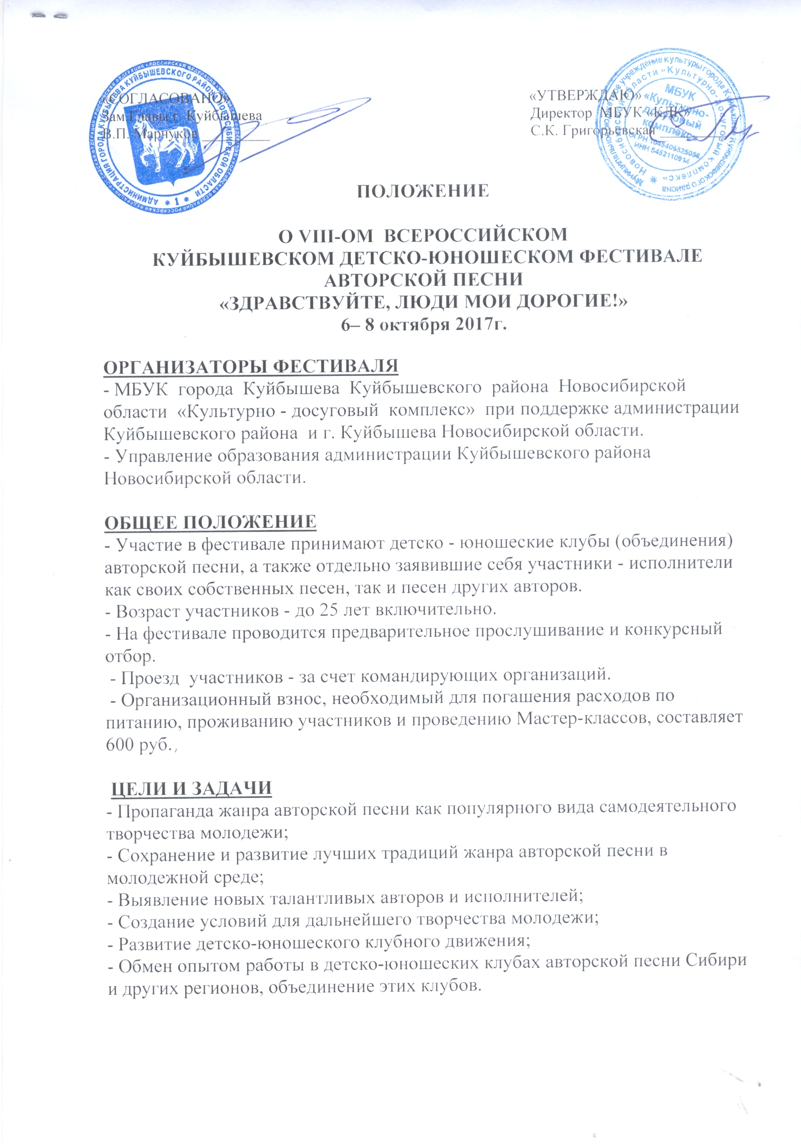

УЧАСТНИКИ
- В фестивале принимают участие детско-юношеские клубы (объединения) Сибири, других регионов, получившие персональное приглашение от оргкомитета фестиваля.
- В фестивале могут принимать участие и отдельные авторы и исполнители, своевременно подавшие заявки на участие.
- Рекомендуемый состав делегаций от каждого клуба - не более 10 человек (включая руководителя). Для делегаций-ансамблей допускается увеличение оговоренного количества, но только по предварительному согласованию с оргкомитетом.
- Предварительные заявки на участие подаются по определенной форме (образец прилагается) не позднее 1 октября по адресу или телефонам оргкомитета (см. ниже).
- В примечании указать количество человек в делегации, предполагаемое время и способ прибытия в г. Куйбышев.
- С собой необходимо иметь ТУРИСТИЧЕСКИЙ КОВРИК, СПАЛЬНЫЕ ПРИНАДЛЕЖНОСТИ (наволочку, пододеяльник, простынь).
- Участников встречают представители оргкомитета фестиваля в указанное время на ж/д вокзале г.Барабинска, куда обычно приезжают участники. В случае самостоятельного приезда необходимо прибыть 6 октября во Дворец культуры им.В.В. Куйбышева не позднее 19.00, где проходит ОТКРЫТИЕ фестиваля.

ПОРЯДОК ПРОВЕДЕНИЯ ФЕСТИВАЛЯ
- В ходе предварительного прослушивания участников фестиваля составляется конкурсная программа.
- Программа заключительного гала-концерта составляется членами прослушивающего жюри по итогам конкурсного концерта.
- Руководители клубов будут иметь возможность выступить на Открытии фестиваля вместе с почетными гостями.
- Во время концертных выступлений клуба (коллектива) руководитель может оказывать своим воспитанникам только вспомогательную поддержку (аккомпанемент, вокал).
- Основной аккомпанирующий инструмент - акустическая гитара (допускается подключение). Приветствуется использование других акустических инструментов (флейта, домра, скрипка, губная гармошка, маракасы и прочее). Запрещается использование фонограмм.
- Возрастные группы: до 7 лет, 8-12 лет, 13-18 лет, 19-25 лет.

Выступление участников оценивается по следующим номинациям:
- Туристская песня;
- Лирическая песня;
- Песня военной тематики;
- Юмористическая песня;
- Лучший дуэт, ансамбль;
- Самый юный автор или исполнитель;
- Самая активная и дружная делегация (или клуб)
Названия номинаций могут изменяться по решению жюри, а также члены жюри оставляют за собой право присуждать специальный приз фестиваля.

КРИТЕРИИ ОЦЕНКИ:
- исполнительское мастерство;
- литературная выразительность текста;
- художественно – эстетические достоинства репертуара;
- артистичность;
- сценическая культура.

В рамках фестиваля предусмотрена работа мастер-классов под руководством известных бардов России. Участие в работе мастер-классов обязательно для всех участников фестиваля.
Каждый коллектив готовит 5-10 минутное песенное выступление-приветствие для дружеской встречи – знакомства «Гитара по кругу» (пятница 06 октября). А также 5-10 минутное шуточное выступление для юмористического концерта «Чайхана» (суббота , 7 октября). Необходимо представить себя так, чтобы это запомнилось и понравилось всем.

Оргкомитет фестиваля убедительно просит побеспокоиться и захватить с собой выписанные данные паспортов или свидетельств о рождении детей – участников делегации, ИНН и страхового свидетельства (СНИЛС) для своевременного и точного заполнения итоговых наградных ведомостей.

КООРДИНАЦИОННЫЙ АДРЕС ОРГКОМИТЕТА
НСО, г. Куйбышев, ул. Партизанская, 95
Тел/факс: 8-383-62-63-709

E-mail: kaunsk-kultura@yandex.ru

Тел. для справок:
8-952- 932-58-64
руководитель студии авторской песни «Алые паруса» Щербинина Ирина Ивановна

8-383-62-63-253
художественный руководитель ДК - Апанасенко Людмила Викторовна

ПРОГРАММА ФЕСТИВАЛЯ
"ЗДРАВСТВУЙТЕ, ЛЮДИ МОИ ДОРОГИЕ!"

5 октября, четверг
19.00 малый зал МБУК «КДК»
Концерт Александра Макаренкова (г. Смоленск - г. Москва)

6 октября, пятница (МБУК «КДК»)
10.00 - 19.00 Заезд иногородних участников фестиваля. Регистрация.
12.00 - 14.00 Прослушивание. Мастер-классы.
14.00 -15.00 Обед (СОШ № 10)
15.00 - 18.00 Прослушивание и мастер-классы.
20.00 - Открытие фестиваля. Творческое представление всех участвующих в фестивале авторов, исполнителей, коллективов.
Концерт почетных гостей фестиваля:
- Наталья Кучер (г. Москва – г. Калининград)
- Александр Макаренков (г. Москва – г. Смоленск)
- Александр БАЛЬ (г. Могилев, БЕЛОРУССИЯ)
- Юрий Ким (г. Омск)
- Игорь Иванченко (г. ТОМСК)
21.50 - ПРАЗДНИЧНЫЙ САЛЮТ (сквер «Дворцовый»)
22.00 - КОЛЛЕКТИВНЫЙ ОТЪЕЗД в ДООЛ «НЕЗАБУДКА», где проходят дальнейшие мероприятия фестиваля.
22.30 - УЖИН
23.30 - «ГИТАРА ПО КРУГУ»
1.00 - ОТБОЙ

7 октября, суббота (ДООЛ «Незабудка»)
08.30 - Подъем.
09.00 - 10.00 Завтрак.
10.00- 13.00 Прослушивание. Мастер-классы.
13.00 - 14.00 Обед
14.00 - 15.00 Составление программы Большого Фестивального концерта 17.00 - 19.00 БОЛЬШОЙ ФЕСТИВАЛЬНЫЙ КОНЦЕРТ
19.00 – ужин
21.30 -ЧАЙХАНА
23.00 - БОЛЬШОЙ ФЕСТИВАЛЬНЫЙ КОСТЕР

8 октября, воскресенье (ДООЛ «Незабудка»)
8.30 - Подъем.
09.00 - 10.00 - Завтрак.
11.00 - 13.00 - Гала-концерт. Награждение участников. Закрытие фестиваля
13.30- 14.30 - Обед
15.00 – КОЛЛЕКТИВНЫЙ Отъезд участников из ДООЛ «Незабудка» до ж/д вокзала г. Барабинска.

Приложение

Заявка
на участие в VIII-ОМ ВСЕРОССИЙСКОМ КУЙБЫШЕВСКОМ
ДЕТСКО-ЮНОШЕСКОМ ФЕСТИВАЛЕ АВТОРСКОЙ ПЕСНИ
«ЗДРАВСТВУЙТЕ, ЛЮДИ МОИ ДОРОГИЕ!»
6 - 8 октября 2017г.

ФИО участника | Дата рождения,  возраст | Место работы, учебы | Телефон,  адрес | Автор, название номера, продолжительность, номинация | ФИО руководителя полностью | Паспорт  (серия, номер, дата выдачи)  ИНН, страховое свидетельство

Примечание: Время и способ приезда и др.
Заявку заполнять на каждого участника фестиваля

